



**Contrato de Servicios de Desarrollo y Mantenimiento de Sistemas de Información de la CNDH**

**Proyecto: Cédulas de Modificación**

**Diagrama y manual de implementación**

**Control de versiones del documento**

|  |  |  |  |
| --- | --- | --- | --- |
| Versión | Fecha | Descripción del cambio | Responsable |
| V1.0 | 21/12/2018 | Creación del documento, atendiendo orden de trabajo  OT-FS-0007.1 | Gerardo Flores Barrié |
| V2.0 | 18/06/2019 | Actualización del documento, atendiendo orden de trabajo  OT-FS-0007.3 | Gerardo Flores Barrié |
| V3.0 | 11/09/2019 | Actualización de documento, atendiendo orden de trabajo  OT-FS-0007.4 | Luis Manuel Gutiérrez Rodríguez |
| V4.0 | 17/09/2018 | Actualización del documento, con la información asociada al cierre del proyecto. | Luis Manuel Gutiérrez Rodríguez |

**Contenido**

1. Propósito del documento 4

2. Alcance del documento 4

3. Vista de implementación 4

4. Respaldo de la configuración y plan de retorno 8

5. Instalación de componentes de software 9

5.1. Creación de base de datos 9

5.2. Ejecutar scripts de base de datos 9

5.3. Publicación del sitio web. 10

5.4. Prueba de sistema 12

6. Firmas de revisión y aprobación 14

# Propósito del documento

Conocer los componentes de hardware y software que integran la solución.

# Alcance del documento

El documento muestra módulos y servicios para el proyecto Cédulas de Modificación

# Vista de implementación

Se sigue el diseño de implementación que tiene actualmente el Sistema Integral de Quejas para los módulos de SINQ, CDPI, VA. Para la atención del proyecto se generaron los reportes para los sistemas de VA, CDPI y SINQ de los siguientes módulos:

* Queja
* Orientación Directa
* Remisión
* Recurso de Inconformidad
* Solicitud de Información de Recurso

Además de la funcionalidad y ajustes que se realizaron.

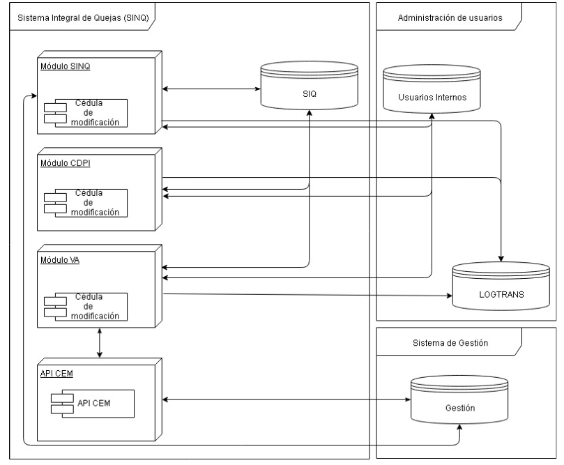

Ilustración 1. Vista genérica.

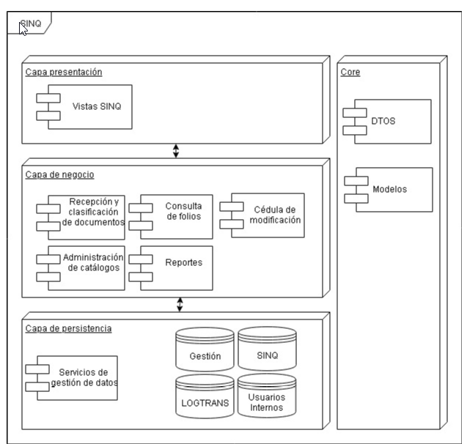

Ilustración 2. Vista de implementación SINQ.

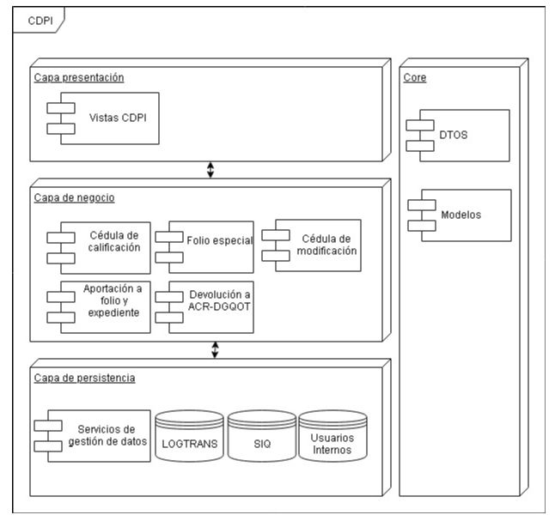

Ilustración 3.Vista de implementación CDPI.

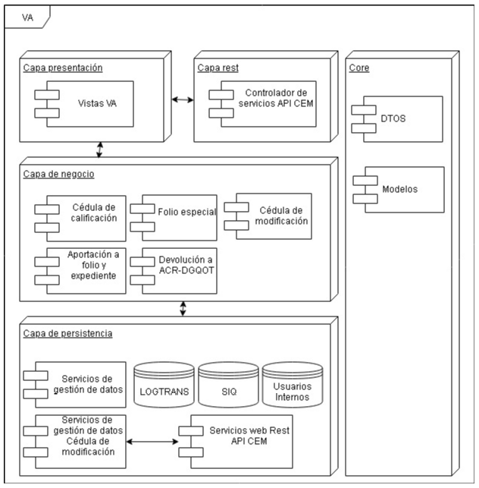

Ilustración 4. Vista de implementación VA.

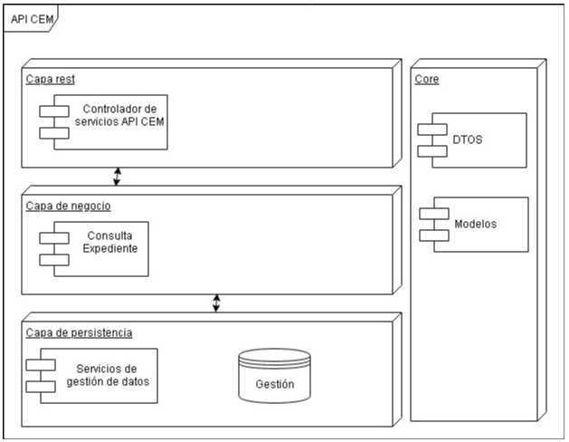

Ilustración 5. Vista de implementación API CEM.

Debido a que el desarrollo de la orden de trabajo corresponde a un mantenimiento de un sistema existente se mantiene la arquitectura física definida actualmente:

|  |  |
| --- | --- |
| **Sistema Integral de Quejas (SINQ)** | |
| **Características técnicas servidor de aplicaciones web** | **Descripción** |
| **Sistema operativo** | Windows Server 2012 R2 Datacenter, 64 bits. |
| **Procesador** | 8 procesadores Intel Xeon CPU E5-2643 v3 @ 3.30 GHz. |
| **RAM** | 32 GB. |
| **Disco duro** | * Unidad C: 199 GB/ 146 GB libres. * Unidad D: 1.09 TB/ 1.08 TB libres. |
| **Características técnicas servidor de base de datos** | **Descripción** |
| **Servidor de base de datos** | SQL Server 2014. |
| **Sistema Operativo** | Windows Server 2012 R2 Datacenter, 64 bits. |
| **Procesador** | 8 procesadores Intel Xeon CPU E5-2643 @ 3.30 GHz. |
| **RAM** | 32 GB |
| **Disco duro** | * Unidad C: 201 GB/ 168 GB libres. * Unidad D: 1.10 TB/ 1.08 TB libres. * Unidad E: 504 GB/ 411 GB libres. |
| **Características tecnológicas** | **Descripción** |
| **Lenguaje** | C# .NET MVC 4. |
| **IDE** | Visual Studio 2012. |
| **Reporteador** | SAP Crystal Reports 2011. |
| **Servidor de aplicaciones** | IIS 8.5 |
| **Framework** | Microsoft .NET Framework 4.5 |
| **Librerías JavaScritpt** | * jquery.1.7.2 * jquery-ui-1.8.20 * select2 * jquery.dataTabes 1.9.0 * jquery.dataTables.columnFilter 1.5.6 * jquery.validate 1.9.0 * jquerycssmenu |

# Respaldo de la configuración y plan de retorno

* 1. Realizar el respaldo de la base de datos del Sistema Integral de Quejas siguiendo los protocolos definidos para la administración de base de datos que establece la CNDH.

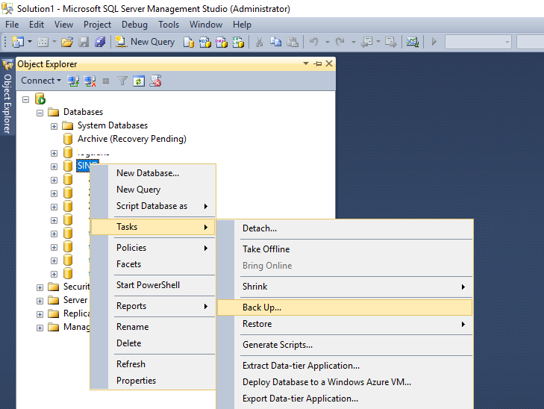

Ilustración 6. Respaldo de base de datos.

* 1. Realizar el respaldo de la publicación correspondiente al Módulo SINQ, VA y CDPI para tal efecto se deberá copiar la carpeta física del despliegue actual en el repositorio de respaldos definidos por la CNDH.
  2. Continuar con el proceso de instalación de los componentes de software indicados en el paso 5 de este documento.
  3. En caso de falla, aplicar como plan de retorno la restauración de la base de datos y el despliegue respaldados en el paso 4.1 y 4.2.

# Instalación de componentes de software

# Creación de base de datos

Para la liberación del Sistema Integral de Quejas no es requerido realizar una nueva instancia de bases de datos, los cambios se realizarán en la base de datos existente.

# Ejecutar scripts de base de datos

1. Para la creación de los objetos de la base de datos se deberá acceder al controlador de versiones de CNDH (SVN) y descargar los scripts de base de datos de las siguientes ordenes:

VA

|  |  |
| --- | --- |
| **Orden de trabajo** | **Ruta SVN CNDH** |
| OT-FS-0007.1 | https://servidor-178.cndh.org.mx/svn/CNDH/SIQVA/Branches/OT-FS-0007.1/Scripts |
| OT-FS-0007.3 | https://servidor-178.cndh.org.mx/svn/CNDH/SIQVA/Branches/OT-FS-0007.3/Scripts |
| OT-FS-0007.4 | https://servidor-178.cndh.org.mx/svn/CNDH/SIQVA/Branches/OT-FS-0007.4/Scripts |

1. Inicie la herramienta Administrador de SQL Server Management Studio desde el menú de inicio.
2. Inicie sesión al servidor de base de datos del Sistema Cédulas de Modificación.

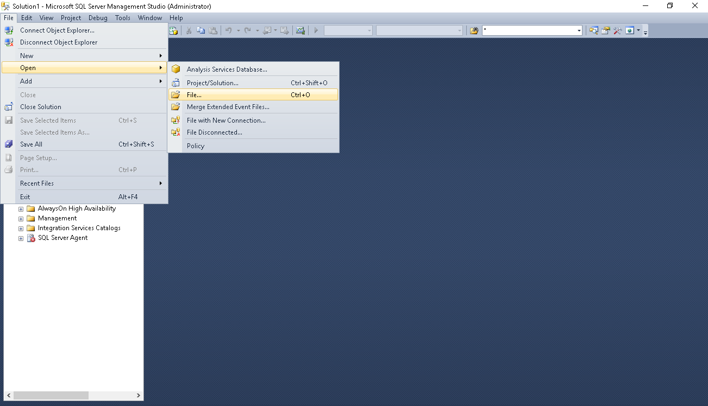

Ilustración 7. Administrador de SQL Server Management Studio

1. Utilizando el Administrador de SQL Server Management Studio, ejecute en orden secuencial en la base de datos del Sistema Cédulas de Modificación los scripts de la orden de trabajo OT-FS-0007.1.
2. Utilizando el Administrador de SQL Server Management Studio, ejecute en orden secuencial en la base de datos del Sistema Cédulas de Modificación los scripts de la orden de trabajo OT-FS-0007.3.
3. Utilizando el Administrador de SQL Server Management Studio, ejecute en orden secuencial en la base de datos del Sistema Cédulas de Modificación los scripts de la orden de trabajo OT-FS-0007.4.
4. Utilizando el Administrador de SQL Server Management Studio, Asigne los permisos de ejecución para los objetos al usuario de base de datos asignado para el sistema de declaraciones patrimoniales.

# Publicación del sitio web.

1. Ejecutar el Administrador de IIS (Internet Information Services); ejecutar la ventana de Inicio, y escribir “Administrador de Internet (o en ingles Manager Internet Information).

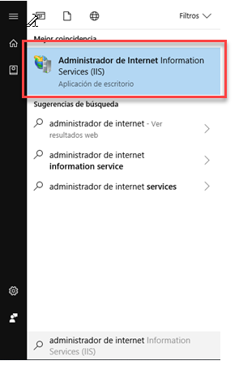

Ilustración 8. Ejecutar el Administrador de aplicaciones.

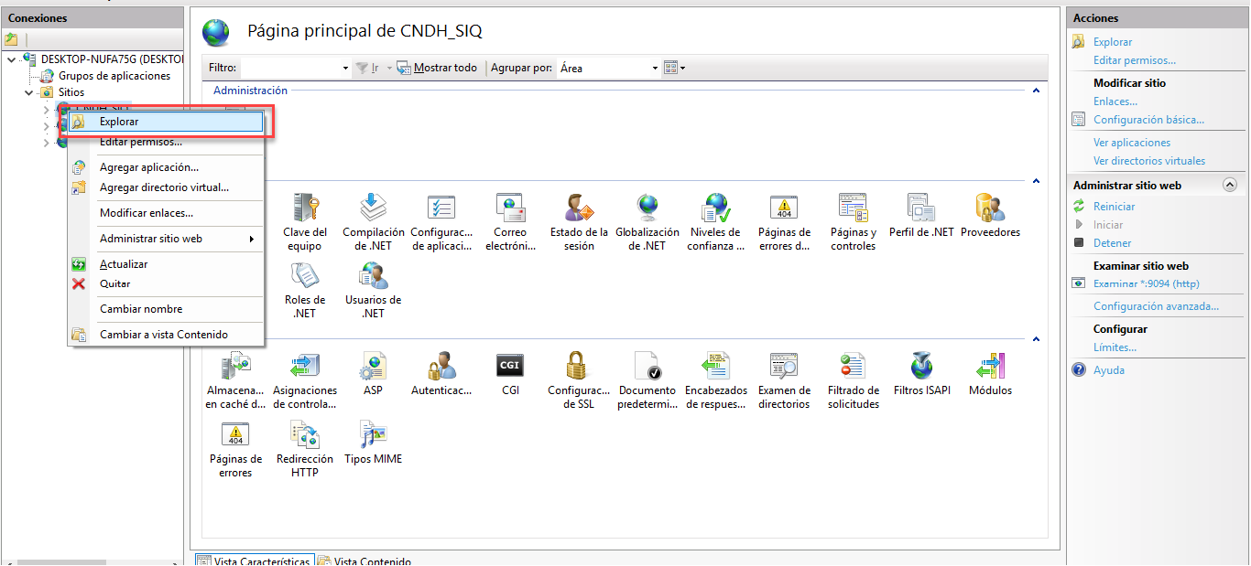

Ilustración 9. Administrador de aplicaciones.

1. Una vez abierto el administrador de IIS, seleccionar el sitio correspondiente al módulo de VA, dar clic derecho y elegir la opción Explorar.
2. Se abre la carpeta en el explorador de archivos, aquí es donde se debe copiar los archivos compilados para el módulo de VA.

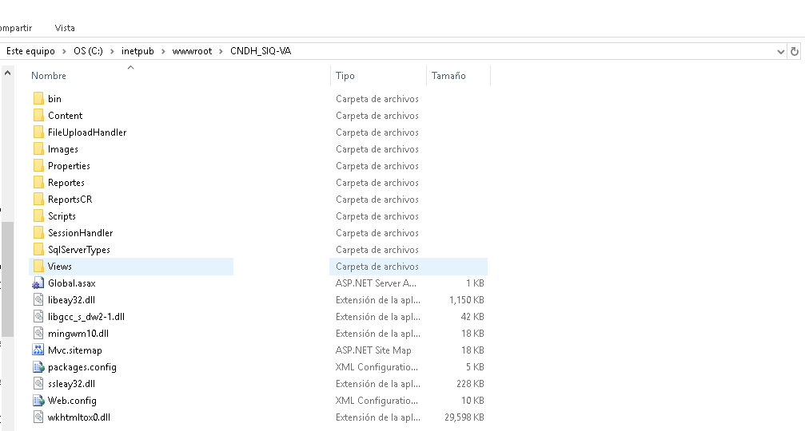

Ilustración 10. Explorador de archivos.

1. Repetir los pasos 2 y 3 hacer el despliegue de los modulo de CDPI y SINQ.

# Prueba de sistema

Una vez configurado los sitios abra los sitios en su explorador web apuntando a las direcciones otorgadas para el sitio web (Ejemplo: <http://CNDH:8081>).

El módulo de VA deberá verse de la siguiente manera:

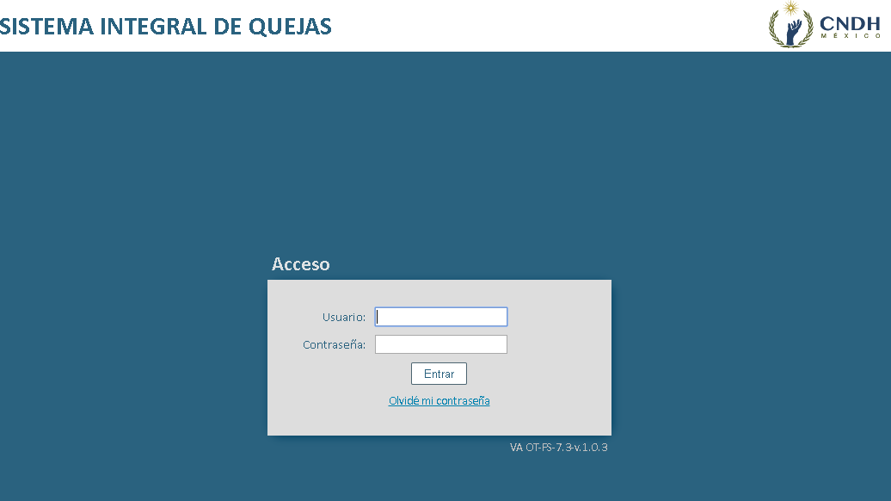

Ilustración 11. Página de inicio módulo VA.

El módulo de CDPI deberá verse de la siguiente manera:

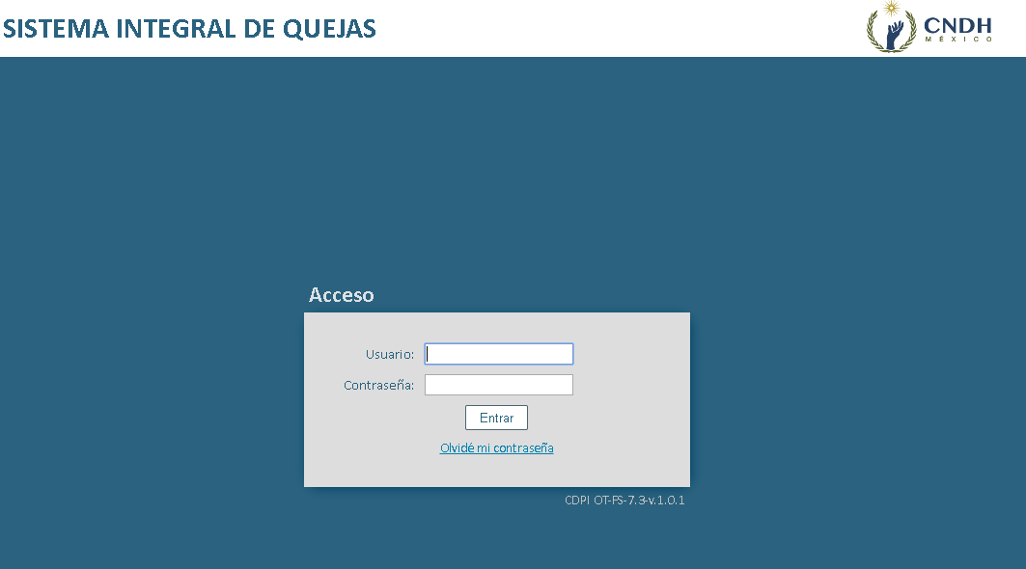

Ilustración 12. Página de inicio módulo VA.

El módulo de SINQ deberá verse de la siguiente manera:

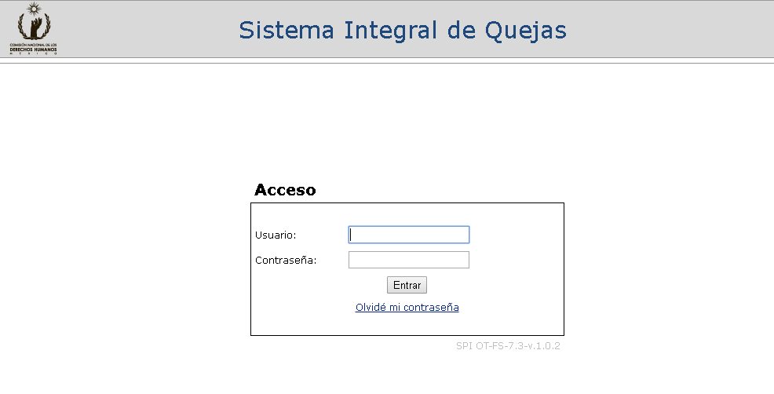

Ilustración 13. Página de inicio módulo SINQ.

# Firmas de revisión y aprobación

**Por parte de ULTRASIST:**

|  |  |  |
| --- | --- | --- |
| **Revisó**  **_________________________**  **Jorge Reyes Ambriz**  **Líder Técnico**  **ULTRASIST** |  | **Aprobó**  **_________________________**  **Javier de Jesús Loaiza García**  **Administrador de la Oficina de Proyectos y Calidad**  **ULTRASIST** |

**Por parte de la CNDH:**

|  |  |  |
| --- | --- | --- |
| **Revisó**  **____________________________**  **Noé González Muñoz**  **Subdirector de Diseño y Desarrollo de Sistemas** |  | **Aprobó**  **___________________________**  **Víctor Pacheco Ríos**  **Director de Sistematización Jurídica** |

*** Las firmas que anteceden son parte del documento Diagrama y manual de Implementación derivado del proyecto Cédulas de modificación del *contrato* de Servicios de Desarrollo y Mantenimiento de Sistemas de Información de la CNDH ***